南京市教育信息化

公共服务平台

投

标

方  
案

中博信息技术研究院有限公司

2012年11月

# 项目概述

《国家中长期教育改革和发展规划纲要(2010-2020年)》明确指出，我国要加快教育信息化进程，要加快教育信息基础设施建设，把教育信息化纳入国家信息化发展整体战略，超前部署教育信息网络。到2020年，基本建成覆盖城乡各级各类学校的教育信息化体系，促进教育内容、教学手段和方法现代化。充分利用优质资源和先进技术，创新运行机制和管理模式，整合现有资源，构建先进、高效、实用的数字化教育基础设施。将资源共建共享建设作为基础教育信息化的重中之重来抓，并实现“促进教育均衡发展”和“提高教育质量”的最终目的。

《国家教育信息化十年发展规划(2011-2020)》指出：教育信息化应以促进义务教育均衡发展为重点， 以建设、应用和共享优质数字教育资源为手段，促进每一所中小学和幼儿园享有优质数字教育资源，提高教育教学质量； 帮助所有适龄儿童和青少年平等、有效、健康地使用信息技术，培养自主学习、终身学习能力。

为了全面提升学校教育信息化应用水平，有力推动南京教育现代化进程，《南京市教育事业发展“十二五”规划》明确要求：教育信息化建设和应用全国领先。建立教育信息技术公共服务平台， 推动数字化校园建设， 普及以班为单位的多媒体教学，把学校、家庭、社区结合起来，逐步建立覆盖学校、家庭、社区、职场的信息化学习型城市的基础设施。建设人人贡献、人人享有的数字化优质教育资

源。

南京市教育局提出将新“三基”(“基于脑的教育”、“基于网络的教育”和“基于小班的教育”)作为引领南京教育新一轮发展的基础性战略加以研究和实践。“基于网络的教育”：降借助网络和数字技术与教育教学的深度融合， 为教育创造更为广阔的空间， 为学习者提供更便捷、更自由、更有效的学习方式。推动南京教育在理念、方式、手段等方面的深刻变革， 实现南京市教育信息化的全面发展。

基于这样的指导思想， 南京市教育局成立了南京现代教育网络资源中心并确定了在“十二五”期间完成南京市教育信息化公共服务平台的建设目标。

# 公司介绍

中博信息技术研究院有限公司，前身为江苏省电信科学技术研究院有限责任公司，是中国通信服务江苏公司的专业子公司，公司注册资本5000万元，2007年8月在香港上市，专业从事软件开发、系统集成、管理咨询与培训、互联网增值业务研发及运营服务。   
 公司在和战略合作伙伴成都鹏博集团的合作中，依托于鹏博集团强大的教育资源及开发实施能力在全国超过两万所学校的教育项目中完美完成了各项任务并获得教育系统内的多方好评。

公司一贯重视科技投入、人才培养和业务创新，致力于高端业务的研发和拓展，逐步形成了IT技术支撑服务优势，综合实力和核心竞争能力不断增强。公司是“江苏省高新技术企业”、“江苏省软件企业”、AAA级江苏省信誉咨询企业（机构），拥有建设部建筑智能化工程设计与施工一体化一级、信息产业部通信信息网络系统集成企业乙级、建设部工程勘察专业类工程测量乙级等多项资质，并先后通过了ISO9001:2008质量体系认证和CMMI3（软件过程管理成熟度三级）认证、ISO14001:2004环境管理体系认证。   
 本着“与客户共拓市场，与客户共同成长”的合作理念，公司与中国电信、中国移动、中国联通等多个运营商在产品应用和服务领域开展了广泛合作，并为其他集团型企业提供管理咨询与管理支撑系统软件；与微软、富士通、联想、惠普、IBM、DELL、华为、中兴等诸多知名厂家长期合作，形成了良好的战略合作伙伴关系；与业内科研院所展开了密切的技术、人员和业务合作，技术业务进步和产品化进程不断加快。   
 面对IT服务广阔的发展前景，中博信息技术研究院有限公司将立足“信息和媒体运营商的IT服务商”的定位，在创新服务、创造价值的征途上奋力前行，力争成为国内领先的IT服务商。

公司在和战略合作伙伴成都鹏博集团的合作中，依托于鹏博集团强大的教育资源及开发实施能力在全国超过两万所学校的教育项目中完美完成了各项任务并获得教育系统内的多方好评。

# 建设目标

南京市教育信息化公共服务平台解决要符合国家的政策导向，遵循政府统筹与规划、满足教育事业需求与应用、企业服务与保障“三位一体”的整合模式。积极探索现代信息技术与教育的全面深度融合， 以信息化促进教育理念和教育模式的创新， 充分发挥教育信息化在教育改革和发展中的支撑与引领作用。建设覆盖全市各级教育行政部门和各级各类学校的教育公共服务平台，实现教育管理的现代化， 落实教育资源的共建共享，实观教学手段的信息化。

南京市教育信息化公共服务体系旨在构建全市的教育资源整合与教育数字服务的平台，市、区县各级教育行政部门厂利用公共服务平台实现网络化力、公协同、教育数据采集分析，并实现全局的监管；全市学校可通过公共服务平台构建独立的数字化校园环境，以提升管理水平和管理效率，同时降低学校的信息化建设资金投入和IT专业管理人员的投少-；教育者和被教育者可通过公共服务平台便捷、低成本地获得优质的教育资源和创新的教育服务，体现教育公平，实质性地提升教学质量和教育管理水平。

# 项目理解

## 全局资源的整合、规划的需求

### 数据资源梳理和统一规划

在早期阶段建成的应用系统，基本上根据当时的需求状况、操作模式和用户的使用范围，由不同厂商承建的。其在框架，数据服务、技术支持、业务模型以及扩展建设等方面局限性，促成在信息发展过程的信息孤岛，业务孤岛和服务孤岛。而作为本次对原有系统实现综合集成和整合服务的切实目标。需从整体角度规划，全面分析数据和业务关联，打破传统在“沙地上建大楼”的数据服务环境的格局。同时，针对目前已经建设的多类应用系统，如何实现合理的数据共享服务是构建数据中心支撑环境的基础，数据集中环节建设的好坏将直接影响到数据整合、统一、管理服务、数据交换的完整性和分析挖掘结果的真实性。因此首先将原系统数据标准化后融入到数据中心，为建设数据中心大服务环境奠定基础。

### 构建符合全市的规范标准

南京市教育信息化公共服务平台是一个信息化项目工程，也是集管理统一，机制统一和技术统一的市级工程。数据是基础源，业务是服务源，管理是控制源，而规范标准是指导源，同时也是经过多年建设，逐渐完善，逐渐健壮的建设规程闭环。

因此，规范标准的建设，将根据本项目的总体目标和工作任务，分析工程对标准化的需求，借鉴国内外成功的标准化工作经验，按照“五统一的原则”，即统一指标体系、统一文件格式、统一分类编码、统一信息交换格式、统一名词术语，集中力量，规划和编制信息系统标准规范体系（信息标准、安全管理标准、运行维护标准等），指导和推动信息系统的建设，为信息系统运行提供支持与服务；建立信息系统标准贯彻实施机制，为标准的实施提供有效服务。

### 面向市规范数据整合

面对建设模式、设计模式、服务模式各异的应用系统，南京市电化教育馆在多年的运行服务中，积累了大量的宝贵数据，为全市在教学管理、教务管理、校务管理管理和经济效益做出了不可磨灭的贡献。由于种种原因，在面向共享支持服务同时，面向教学、科研、办公服务、管理应用系统之间缺乏统一规划和管理机制。无法真正实现数据共享和高效利用。不能很好的进行业务系统联动实现数据整合，信息共享，知识服务。

因此，为构建高效、稳定的数据中心（面向全市），实现业务系统的联动。在各级部门之间以及业务系统之间针对某项具体的业务或是公共服务业务，在数据集中的基础上，实现对数据的规范定制和标准整合。进行统一的信息交换实现各部门之间的数据共享、服务共享以及横向宏观决策。将孤立的系统进行联动服务，提供对数据的整合，数据的规整，信息的共享等。实现各种相对独立的应用系统间的信息交换和协同处理，最终达到优质、高效的办公管理以及公共服务管理的目标。

## 全局业务整合，交换和服务需求

### 面向人、流程和信息的整合



南京市教育信息公共服务平台是要打破全市各区县、学校的信息孤岛，其核心是在人、流程和信息三个层面的全面整合。平台应该能够为全市师生员工家长及校外用户提供统一的、一站式的服务渠道；能够将全市各区县、学校的各种业务流程穿接起来，实现各种应用系统的互联互通，能够实现公共信息的应用系统间的共享和统一，建立市一级的统一共享数据库，实现学生基本数据、教师基本数据等基础数据的共享。

### 面向业务的统一信息交换服务

如何应对本市在大环境下的数据集中和数据整合，面向业务的实际需求来解决多类数据源的采集，集中管理和基于标准规范机制、业务模型的转化和规整。因此实现面向应用的服务对数据共享和交换提出了更高要求。同时，面向综合管理、服务等特点的数据交换是数据中心提供给应用系统和网络资源服务进行数据通讯、应用整合、流程管理的关键桥梁，是通过业务规则定义、流程定义、资源发布定义等实现跨系统、跨网络的数据交换，提供异构数据的获取、资源传递服务。提供对教学、教务、科研项目、办公、管理服务等应用服务的业务流程建模，加载标识数据，并通过Web服务发布资源对象。在数据交换环节中，需要进行数据的自动、手动和定时加载、转化、交换策略服务，交换过程不改变原有业务系统的运行服务，能灵活的整合今后多类应用系统的信息连接和对外发布的服务。

### 辐射高市的全域应用整合

南京市教育信息化公共服务平台是基于全局数据中心规范、标准数据源基础（信息标准）上开展的灵活业务服务。是打破传统业务服务孤岛模式的有效手段，是面向全市信息以管理、服务等发展趋势的创新思路。通过应用系统的整合，将业务式，部门式、孤岛式的应用服务向流程式，联动式、网络化的全域服务发展，从而降低应用建设投资，维护投资、管理投资，以开放型的应用服务向全市业务部门辐射。

## 全局实体、资源的统一管理和安全服务需求

“信息就是财富，安全才有价值”已经成为共识。安全需求也从信息的保密性需求，经历了为对信息及信息系统的保护需求阶段，发展到目前的信息保障需求。

针对本市实际应用的服务需求，加强对数据服务，应用服务、用户安全可信、资源可信授权等方面的管理控制。确保信息在存储、传输、办理过程中的安全保密。保证信息在存储和传输过程中不被篡改和破坏。实施对全网人员应用等所有资源进行统一注册和认证，保证接入用户是可信用户，注册应用是可信和统一管理的应用；将进入本校资源服务网的人员按单位和应用划分访问控制等级，实行不同授权访问控制机制；满足单点登录、状态监控、应用整合、即时协同办公等方面的需求。通过安全认证、注册发布、可信授权等安全应用支撑机制与业务应用的相互配合，实现各类业务系统处理的过程可管理性、行为可审计性，为本市教育信息化建设提供一个可信、可控、可管的综合服务环境。

## 应用灵活集成和统一信息展现服务需求

针对本市的建设现状，我们提炼出对数据集中、整合、交换服务的解决思路和应用服务、安全服务的设计框架，而面向用户，如何体现直观、灵活、人性化、丰富的应用模式，则需要实现“以人为本”、“资源为核心”、“管理为目标”的应用服务的统一展现窗口，构建集数据服务、业务服务、资源服务、信息展现以及知识服务的智能门户的支撑环境。其应具备可管理、可运营，支持认证、授权和鉴权等服务支撑；提供基于自然语言的智能检索功能，业务自动整合处理，灵活的集成和整合能力。实现“一站式”服务，“一条龙”服务，真正意义的高校资源信息发布和知识服务，为未来资源和服务提供“信息聚合”的核心融合平台，实现各类应用全向应用效果展现。

## 构架集技术、业务、运维、管理等综合服务支撑体系的需求

从教育信息产业发展的情况来看，要使信息技术能够真正地优化我市的业务运作，除了要有先进的设备和技术外，还必须要有良好的配套服务保证IT和业务实现最大程度的整合。

而基于技术、业务、运维、管理以及IT服务的总体设计思想是不同于传统的IT管理。其最重要的特征在于，强调IT和业务需求的有效融合同时注重IT投入的成本和效益。从信息系统建设前来看，IT服务管理需要针对组织业务真实的可用性需求，对IT基础架构配置进行合理的安排和设计，避免盲目的IT投资和重复建设；从信息系统运作以后来看，IT服务管理需要通过事件管理、问题管理等流程支持IT基础架构和组织业务的持续运作，保证IT资源的有效利用和业务运作的高可用性、高持续性和高安全性。IT服务管理将所有IT投入纳入统一核算，为考核IT服务的成本和效益提供了可靠的评价依据。

## 保护原有，发展新建和创新未来的服务需求

南京市信息化公共服务平台的整体建设应面向保护、发展以及创新等方面来开展。

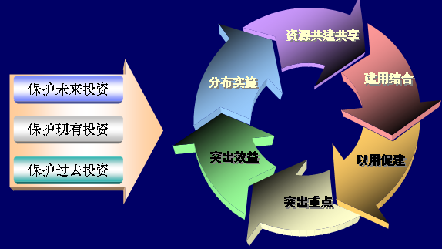

从信息化建设的投入上需继承原有，保护过去投资、现有投资和未来投资；从发展新建的应用服务上，其实施关键在于如何实现统一规划，设计和建设后的资源共享，如何促成实际需求和服务模式有效结合，建设与整体应用的融合；从用户服务和应用成效上，帮助业务部门梳理业务流的瓶颈，指导其业务的建设重点；采取成熟有限级的针对建设，突出关键部门和业务效益；总体采用统一规划设计，分布实施的建设原则，一方面避免项目建设走弯路，实施周期计划难执行，业务关联松耦合以及决策力度弱等问题；另一方面为未来建设奠定基础平台、培养优秀的建设团队和积累成功的建设和管理经验。

# 建设内容

## 教研协作平台

根据用户要求，本项目的功能大致分为：教研活动管理、协同任务管理、课程建设管理、教研协作空间、教研管理，基于这些应用，我们将系统分为我的教研空间、我的教研组空间、我的课程管理三大功能，三大功能中分别包含了系统所设计到的各类应用，通过详细的分类，用户可以更直观的应用相关功能，在使用性上、操作性上更能满足用户的需求。

### 概述

教研协作平台，主要是为了建立市、区（县）、学校三级学科网上教研协作平台，支持全市中小学教师基于网络开展教学研究。实现常规教研网络化、研修管理系统化、教师评价学科化，提供教研工作的针对性和实效性。

按照我市的建设要求，建设总店是构建与各级教育行政部门、学校、年段、学科、班级等相对因的网络化组织体系，为教师提供在线研修、团队教研、网上备课、共享资源和业务交流的数字化社区化研修环境。通过网络教研、教育资源、网络课程三个维度开展数字教研业务，将网上和网下的研修活动密切的结合起来，实现教师间互动与交流，为我市教师专业发展提供有理的支持和有效的服务。

针对以上建设要求，我们认为系统应该是一个为教师建立在线研修、团队教研、网上备课、共享资源和业务交流的数字化校本研修平台。为各级教研组织、个人提供基于社区协作方式的网络教研平台；基于个人教研工作及教研协作，提供多种教研应用。

### 系统功能介绍

#### 门户平台

系统将提供一套标准的基于行业规范的门户平台，用于本系统的公共门户，在该门户平台中，不仅仅提供了一些日常常用的功能，如新闻、各类通知公告、链接等，还将包含具有本系统特色的一些功能如：教研活动查询，各类教研活动订阅，最新专家讲座等，同时系统还支持各类统一身份认证集成，并且除了支持常用的PC游览器如：IE、Firefox等，还支持苹果的Safari游览器，并且可根据用户要求在iPad及IPhone客户端上做相关应用，已提供用户在各类客户端的使用。

具体包括：

* 构建符合国际通用标准的，可持续升级的门户基础框架平台。
* 提供统一的、便捷的信息统一入口，为信息检索带来高效。
* 结合统一身份认证，实现单点登陆，并加强权限控制，提高信息传送过程的安全性。
* 集成不同应用系统的信息，并提供良好的扩展性，适应未来的不断发展。
* 建设统一的沟通、协作平台，充分利用高校的各种资源。
* 实现信息发布流程控制，指定信息的标准发布体制。

应用功能包括：

* **单点登录**

SSO。用户登录一次门户，即可经由门户进入其他应用系统时无需进行登录。

与应用系统整合。通过PORTLET，实现与应用系统的整合，通过信息门户，用户可以访问到相关的应用系统，而不需要在系统之间切换。

* **个人事务**

门户平台需要为所有用户带来信息检索的高效，需要有个性化的事务助理服务，帮助用户进行事务提醒和通知。初步的功能和栏目规划如下表：

|  |  |  |  |
| --- | --- | --- | --- |
| **功能大类** | **功能小类** | **功能名称** | **功能描述** |
| 个人事务助理 | 日程安排 | 个人日程 | 个人维护的相关日程 |
| 公共日程安排 | 学校、部门维护的公共日程，提供发布对象的选择。 |
| 应用业务日程安排 | 通过交换或WebService从业务系统抓到门户业务日程表 |
| 我的日程 | 将个人日程、公共日程和应用业务日程合并成我的日程，以日历的方式予以展示，并与提醒管理功能结合，可以进行弹出式提醒、页面标题闪烁提醒、mial提醒和短信提醒 |
| 通讯录 | 公共通讯录 | 通过交换或WebService从共享数据库或业务系统获取教师通讯录和班级通讯录，保存在门户的公共通讯录表中 |
| 公共通讯录权限管理 | 教师通讯录开放给所有教师，学生通讯录默认开放给本班级同学，同时可以按照组织架构选择，开放给某些组织架构下的全体教师 |
| 个人通讯录 | 个人维护的相关人员通讯录 |
| 通讯录检索 | 对两个通讯录可以按照姓名进行模糊检索 |
| 站内消息服务 | 未读消息 | 显示未阅读的站内消息 |
| 收件箱 | 显示所有接收到的消息 |
| 发件箱 | 显示发送过的所有消息 |
| 垃圾箱 | 发件箱删除的消息放在垃圾箱中 |
| 群组管理 | 允许用户建立自己的多个群组，发送消息时可以选择群组发送 |
| 书签管理 | 个人书签 | 对个人在门户中的所关心的新闻、信息等的收藏管理 |
| 收藏管理 | 个人收藏夹 | 用户可以收藏个人关心的站内站外新闻 |
| 个人信息 | 教师数字档案 | 教师用户显示教师个人的数字档案，以图形方式显示，包括：基本信息、教学信息等 |
| 提醒管理 | 提醒设置 | 在需要调用提醒设置的应用，提供提醒方式的设置，设置的内容包括：提醒方式（站内消息/email/短信/即时通讯），提醒时间(到期前×分钟/即时提醒），需要的应用主要包括日程、待办事宜 |
| 提醒监控 | 门户后台部署服务，监控待提醒事务表，向前台发送提醒。需要实现站内消息、email、短信、QQ、MSN的接口 |

主要功能描述如下：

* **日程安排**

日程安排为用户合理安排工作事项提供协助。日程安排按照来源分类，可以分为以下三类：

* 用户个人日程：用户个人通过日程安排组件，手动输入的个人日程；
* 校级/部门级部门日程：管理员注入的校级和部门级日程，比如校历、周工作安排等；
* 应用系统业务日程：应用系统的业务产生的日程，会议日程等。

不同类别的日程，用户可以自定义提醒方式和级别，提醒方式包括：登录提醒、邮件提醒、短信提醒等。

通过日程安排和提醒，将与用户个人相关的各项重要事项进行汇总，提高信息服务的质量，提高管理、方便用户的同时，提高了门户的使用率。

* **通讯录**

通讯录是用户办事的辅助工具，门户可以按照不同的级别建立通讯录，并按照不同的角色、权限实现通讯录的共享。

* **待办事宜**

将与用户相关的各项业务处理事项汇总在待办事宜中，提高业务办理效率。

* **提醒管理**

提醒平台是协助管理的重要手段。门户提供多种提醒手段的接入，包括登录提醒、邮件提醒、短信提醒等。并可以与任何需要提醒的应用进行集成，如：办公系统、邮件系统、通知模块等。

提醒方式支持单条信息和汇总信息的显示方式。

* **信息服务**

信息服务是用户通过门户获取信息的主要渠道。门户平台需要建立一个丰富的信息发布网站，具有强大的信息服务功能。主要的信息服务包括：新闻公告、公共信息、问卷调查。

* **新闻公告**

新闻公告类信息主要是一些静态的页面，通过后台的内容管理系统来维护，并通过信息发布的流程进行发布控制。包括各种新闻、信息集成形成校园新闻中心，初步栏目和功能规划如下表：

|  |  |  |  |
| --- | --- | --- | --- |
| **功能大类** | **功能小类** | **功能名称** | **功能描述** |
| 新闻中心 | 新闻 | 图片新闻 | 图片方式（flash）显示学校新闻 |
| 滚动新闻 | 滚动方式（标题）显示学校新闻 |
| 部门级新闻 | 每个部门的新闻做一个组件，展示部门级新闻 |
| 通知公告 | 通知通告（校级） | 倒排序方式显示学校通知通告 |
| 最新通知通告（校级） | 倒排序方式显示全校各部门的最新通知通告 |
| 部门级通知通告 | 倒排序方式显示各职能部门通知通告 |
| 其他新闻 | 新浪滚动等 | RSS方式嵌入外部新闻源 |

* **公共信息**

公共信息主要整个外部实用工具，供各类用户使用，主要采用RSS嵌入外部信息，一些静态信息通过信息发布功能实现，初步的栏目和功能规划如下表：

|  |  |  |  |
| --- | --- | --- | --- |
| **功能大类** | **功能小类** | **功能名称** | **功能描述** |
| 公共信息服务 | 出行服务 | 天气预报 | RSS方式嵌入外部天气预报服务 |
| 出行查询 | RSS方式嵌入丁丁地图和出行查询 |
| 校园地图 | 电子地图，提供电子地图的发布（调用内容管理的接口发布） |
| 周边交通 | 周边常用交通工具列表，提供常用交通工具列表发布（调用内容管理的接口发布） |
| 列车时刻查询 | RSS方式嵌入外部列车时刻表查询 |
| 航班时刻查询 | RSS方式嵌入外部航班时刻表查询 |
| 校车时刻表 | 校车时刻表查询，提供校车时刻表的发布（调用内容管理的接口发布） |
| 实用工具服务 | 在线翻译 | RSS方式，嵌入外部在线翻译 |
| 邮政编码查询 | RSS方式，嵌入外部邮政编码查询 |
| IP地址查询 | RSS方式，嵌入外部IP地址查询 |
| 手机归属地查询 | RSS方式，嵌入外部手机归属地查询 |
| 度量衡换算 | RSS方式，嵌入外部度量衡换算 |
| 货币换算 | RSS方式，嵌入外部货币换算 |
| 常用工具下载 | ftp下载常用工具，提供常用工具管理 |

* **问卷调查**

学校各部门可以通过申请建立所需的问卷调查，用于收集特定群体对特定问题的看法，功能包括：

* 题型设定：支持单选题、下拉菜单单选题、多选题、填空题（短文本，可限制成文本、日期、数字等格式）等；
* 问卷/题目复制功能；
* 问卷结果下载到Excel；
* 自定义提交问卷后的转向页面；
* 问卷IP限制，防止恶意投票；
* 可设置问卷开始以及结束日期

系统提供3种问卷结果报表：

* 统计结果：使用柱状图来显示各个选项所占的比重，让数据差异清晰显示；
* 汇总结果：将所有答卷的明细数据制成表格显示，并提供Excel导出，便于用户作深入分析；
* 明细结果：逐一还原答卷，让用户犹如阅览纸面问卷般直观，并提供打印功能。明细结果还提供答卷删除功能，用以删除乱填或重复的答卷，使得最终的问卷结果数据更加准确、有效。
* **内容管理**

提供全面的内容管理功能，可以对分散于内部的多种数据类型和格式的内容进行采集、编辑、管理，为用户所共享。系统提供手工采集、网上来稿和应用程序接口输出等方式进行信息采集，按照定义的数据维护流程完成信息的编辑、校对和审核。在资料的采集、编辑、校对、审核整个工作流程中，系统对安全性进行了严格地控制，建立了完善的审计机制和防篡改机制。

信息采编是对网站发布信息原始稿件的录入管理，由信息采集人员负责采编信息，其功能如下：

* 多元化信息采集：支持Word文件、纯文本文件、Html页面等导入；
* 提供类似Word风格的可视化编辑界面，所见即所得的方式编辑稿件的正文，包括文字大小、颜色、字体等；
* 系统提供按“Html”和文本格式进行双重信息编辑，符合不同编辑人员的编辑习惯；
* 提供特殊的编辑工具，如可插入图片、Flash、附件、链接、水平线，查看html代码，加入摘要、关键字等文章属性信息，等等，并可对它们进行编辑修改、预览、删除等操作；
* 支持表格编辑，支持图像嵌入，支持多媒体资源嵌入，支持分页控制，提供所见即所得的页面预览功能；
* 设置稿件等级，进行多种模式排序，如等级、录入时间等；
* 支持页面模版管理，可以为稿件选择相应的发布模版；
* 支持多种语种的信息采编；
* 提供完整的信息版本控制和痕迹保留，提供用户修改文档的记录，以及信息修改的变化过程；和工作流相结合，提供更加智能化的版本控制；
* 支持cache技术。
* **信息发布管理**

信息发布管理主要有信息审核、信息上栏、信息发布、信息上锁等功能。对于需要多人合作的编辑模式，需要有工作流驱动来支持信息发布的流转和审核，并且流程的定义和重组必须要方便和灵活。系统提供强大的工作流定制能力，可以通过可视化编辑工作制作工作流程，并可以指定流程节点的动作，一个频道可以支持多条工作流程。

**信息审核**

根据高校的信息流程设计，不同信息负责人员负责对管理权限内栏目的稿件进行审核。审核主要功能如下：

* 支持多级审核机制；
* 支持非权限控制数据的缓存处理；
* 审核界面同样提供对稿件可视化的图文编辑功能；
* 可批量确认审核通过；
* 提供稿件检索功能。

**相关性设置**

支持稿件的相关性管理（相关专题、相关新闻等），可链接相关页面，建立信息关联，将几篇文章设置成相关，当浏览这几篇文章中的某一篇时，会在文章页的下方将其他的几篇文章的标题一起列出来，您只需点击文章标题即可浏览该文章。

**信息上栏**

由信息上栏负责人将稿件发送到相关栏目上。对于新闻类采用动态生成-静态发布技术，最后生成的是静态页面，信息上栏的功能是将新稿件内容添加到栏目中或撤稿，对于动态的数据，需要对各应用系统进行整合之后，将应用系统中需要发布的信息发布出来。其功能如下：

* 提供单篇稿件或批量稿件上栏（撤稿）功能；
* 支持调整顺序功能，能对发布的信息进行排序或顺序调整网站上也会实时体现；
* 提供页面期限设定，提供页面的时间属性设定，超出页面时间设定的页面自动下栏处理；
* 提供稿件检索功能。
* **通用服务**

通用服务是门户平台预先完成的各类通用组件，用户可以直接使用。主要包括：

**书签管理**

书签提供用户保存感兴趣的地址，在下次浏览时快速查找所需要的信息，并且保存在网络上，可以在不同的机器上获取所需要的信息。主要功能包括：

* 新增书签
* 删除书签
* 修改书签
* 书签同步（与本地收藏夹同步）

**标签管理**

标签提供用户记录阅读信息的位置，在下次浏览时快速查找上次浏览的位置，并且保存在网络上，可以在不同的机器上获取所需要的信息。主要功能包括：

* 新增标签
* 删除标签
* 修改标签

**投票管理**

门户提供投票的公共组件，各部门可以建立和发布自己的投票，支持单选、多选、问答等多种投票类型。并可以设置为实名投票和匿名投票两种方式，也可根据IP禁止重复性投票，有效防止重复投票作弊，使投票更加公平透明。

投票结果可以进行实时查询统计，各部门也可以将本部门建立的投票结果导出进行详细分析。

* **信息检索**

搜索引擎提供搜索相关配置的管理和直接用户界面。

搜索引擎提供的检索方法包括包括简单搜索和高级搜索。简单搜索，即通过关键字搜索门户发布信息。高级搜索，即通过高级搜索界面，可以更详细的定义检索的信息以及限制条件等选项。

搜索引擎支持多语言的全文信息检索。

* **面板管理**

提供基于XML/XSL 技术的面板模板，模板定义了不同的视窗外壳、样式、布局等。系统预设多种风格、布局的模版，并可根据学校要求进行修改。

最终用户可根据自己的使用习惯选择不同的发布过的模板，快速形成整齐美观的个性化界面。

* **组件管理**

门户管理员通过组件管理对面板和菜单的布局进行调整和控制，并可以定义和发布门户外观Skin等组件配置信息。

* **Portlet组件管理**

管理Portlet 应用程序， 可对portlet 应用程序进行完整控制。管理portlet 应用程序中显示了所有Web 模块的列表以及相关的在门户平台上安装的portlet应用程序。可以根据该portlet 查看并更改portlet 应用程序设置。

* **安全管理**

以身份认证为基础可进行添加新用户、删除用户、修改帐号信息、从相关用户组和相关角色中添加、删除用户、通过输入相关条件，查询内部现有的用户。角色可赋于每个独立用户一定的特别功能，用户角色的不同决定了用户对系统资源访问权限的不同。角色可控制用户的这些权限。把相同类型的用户置于一个组中，通过用户组管理工具可以把相同的类型的用户组织在一起，放在同一个用户组中以便于管理。

支持与统一身份认证平台身份管理、认证服务和权限管理进行无缝衔接。

#### 我的教研空间

##### 我的教研活动管理

为每位注册用户提供动态、私信、即时通讯、关注、粉丝、留言、评论等个体关系服务和基本消息服务；

个人主页：为每位注册用户提供日程、通讯录、收藏、个人资料、心情、记事等基础应用，开辟一个集学习、工作．生活于一体的个人空间：

每位教师都可以根据需要建立自己的教研协作组，例如按区县，按学片，按年级，按学科，按课题，按兴趣等等，邀请他人参加。教师既可以创建、管理自己的协作组，还可以加入其他的协作组。

学科教研中心：以各级学科教研组为中心建设的共享空间。由学科教研员担任管理者，参加者是该学科在——定区域内的教师。

区域教研中心：一定区域内所有教师教研活动、资源展示的场所。在教研虚拟社区平台土可建立包括市、区(县)教研中心、学校教研中心等区域性教研组织。主要是为市、区(县)教研室及学校提供基于教研工作的共享空间，构建校本研修的网上根据地，便于以不同区域为单位开展教研活动。

应用包括：

1. 日程：群组的公共日程安排，个人可浏览所属群组日程，并与个人其它日程进行合并；
2. 记事：群组成员撰写的教学反思、学习心得、教育叙事、名师研究等教研资料，可在群组内分享，可以沉淀为资源库的内容，也可以向群组外用户传播；
3. 资源库：群组成员创建、收集、收藏的资源，可在群组内分享，也可以向群组外用户传播；
4. 在线答疑：为系统用户提供解惑答疑功能，使用用户可以限定为群组内，也可以公开答疑，答疑内容可作为资源库的来源；
5. 教研活动：提供专家讲座、教材分析、各种会议等一般教研活动的活动征集、活动发起、报名、邀请、审批、活动过程跟踪、讨论、分享、成果记录以及成果资源推送功能；
6. 公开课：提供公开课、观摩课的组织、报名、审批、课程录制、讨论、评论、成果记录以及成果资源推送功能；
7. 培训：提供培训的组织、；报名、审批、师资展示、课程展示、讨论、评论、成果记录以及成果资源推送功能：
8. 评比：提供评比活动的发起、报名、审批、评委邀请、内容上报、讨论评论、成果记录以及成果资源推送功能：
9. 课题管理：提供课题的发起、申请、子课题的规划、成员报名、邀请、审批、任务分配、过程跟踪、课题讨论、成果记录、结题功能；
10. 任务协同：提供协同任务的组织人员管理、任务分解、子任务管理、任务分配、内容讨论、评论、分享、内容汇总、成果记录以及成果资源推送功能。

##### 我的课程管理

教师登陆系统后，通过课程管理中提供的相关教材体系和 相关工具进行课程的编排和整理，系统支持用户发起多人教程制作、单人制作等功能，并且与资源管理平台中的资源和课程信息做无缝隙结合，方便了用户选取资源制作课程。

应用包括：

1. 我的课程管理

通过我的课程管理，用户可以查看到目前个人课程的制作情况、系统提供各类课程制作工具；

可以查看到与其他教师合作的课程进展；

可以在网上申请其他用户发起的相关课程信息，并且提出相关的申请，申请后可以查看到该课程的负责教师对申请信息的反馈；

1. 协作课程管理

用户可以发起一个课程制作的邀请，通过用户信息的查找，指定其他用户来参与我的课程制作；

同时系统支持用户将课程信息发布到网上，发布时公布相关任务，让其他用户主动发起参加申请，教师针对用户发起的申请进行审核；

1. 资源搜索及上传

通过系统提供的关键词搜索、自定义条件搜索，用户可以在跨平台的搜索各类自己想要的资源，并且可以将这些资源信息作为自己制作课程的信息。

用户也可以将自己收集到的资源上传到服务器上，由管理员审核后可共享给其他用户使用。

1. 课程上传

用户制作课程后，将课程信息上传到服务器上，用做存档，系统为每位用户开辟单独的课程存放空间。

#### 我的教研组空间

我的教研组空间分为二部分内容；

1. 教研组长

教研组长可以申请教研组空间，在空间中可以发布相关的教研活动信息，并且该信息可以设置是否允许其他用户前来申请，同时也可以邀请指定的用户前来参加该教研组的活动；

针对申请活动的用户，教研组长可以对该用户的申请信息进行审核，只有当审核通过后的用户才能参加相关的教研活动；

在活动的过程中及活动的结果，教研组长可以对本次活动进行相关记录的维护，同时也可以发起针对该活动讨论，讨论可分为对内和对外两种模式，对内模式指的是参与本次讨论的用户只能是本次活动参加的人员，对外模式指的是所有有权限登陆系统并且能查到到本次活动的所有用户，讨论模式除了传统的留言模式以外，还支持辩论模式，系统将根据教研组长设定的正反两方，根据谈论及投票的结果进行统计。

1. 教师

教师登陆系统后，可以看到各类教研组活动信息，同时也可以申请相关的活动信息；

当得到教研组组长的同意后，可以参加的本次活动中去，查看到更具体的活动信息；

在活动的过程中可以与其他用户及组长进行在线的交流互动，也可以在活动结束后发表个人总结，或参与活动的相关讨论，用户在总结发表后，如该总结得的教研组组长的认可和上级部门的认可，该内容会在网上公布，这样可以提高用户参与的积极性。

#### 系统管理

系统管理功能包括：

* 用户管理

包括了用户的信息管理、密码管理，针对用户信息系统提供了以下几种模式：

1. 通过第三方获取；
2. 手工导入用户信息；
3. 用户个人申请、管理员审核；

* 角色组管理

根据系统的实际情况，管理员可以对系统中所涉及到的用户角色进行自定义，当角色组建立完成后，管理员可以手工将用户添加到角色组中，也可以根据系统提供的参数配置，将符合条件的用户自动导入进角色组中。

* 权限管理

系统会提供系统内部的所有权限组，管理员可以根据各个角色组所需要的权限来分派角色组的权限，也可以将权限直接分配到用户，这样就可以灵活的管理系统。

* 审核流程管理

考虑到系统使用的用户多，涉及到的角色也叫多，所以采用的动态审核流程配置功能，动态审核流程配置指的是，管理员先建立一个审核流程，然后设定该审核流程所涉及到的角色组或用户，设定完成后，再配置选定的角色组或用户的审核优先级，这样一来，可以做到动态管理、灵活配置，方便了管理员的可维护性、可管理性，让系统更灵活、更人性化。

* 新闻管理

系统支持多级审核模式，同时提供了各类信息发布、审核管理等功能。

* 平台管理

平台本身基于portal开发，在页面的配置、子页面管理、布局上相当灵活，管理员或个人用户完全可以根据个人喜好、系统要求针对不同的角色组或个人来配置和管理。

* 日志管理

系统提供了强大的日志管理平台，通过该平台，管理员可以查询到任何想要的日志信息，系统会根据要求产生各类日志报表信息，如访问人IP，操作内容，操作时间，本次访问IP，上次访问IP，在线时间等等。

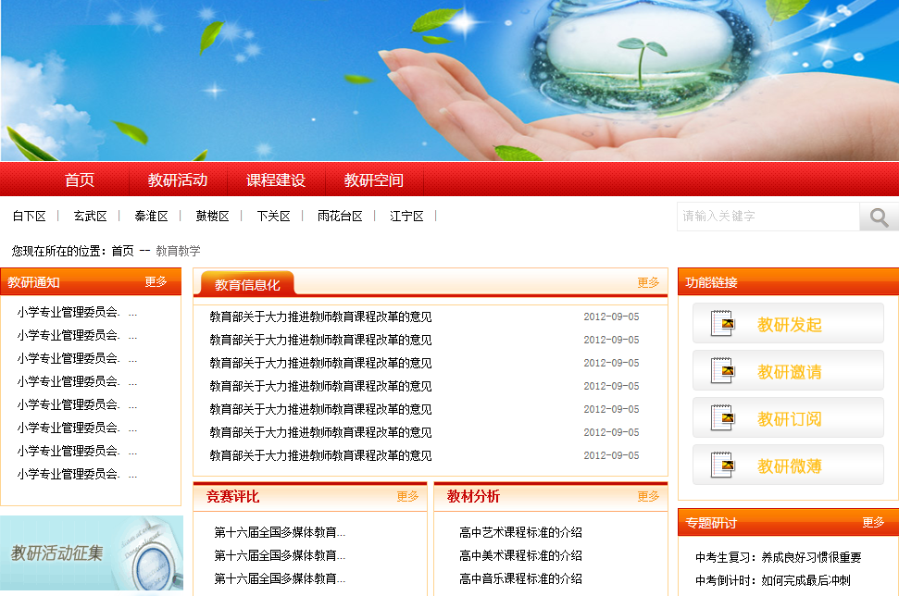

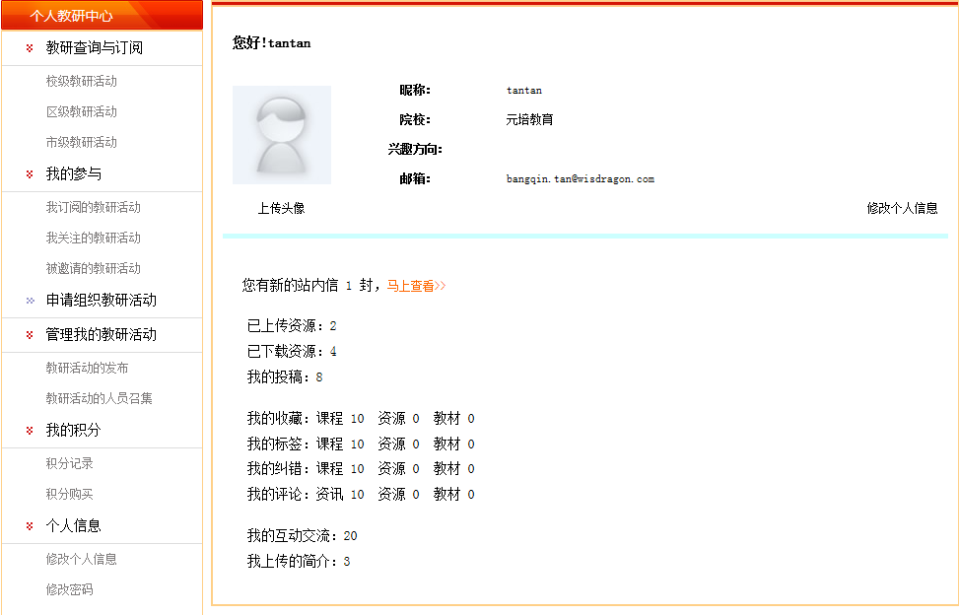

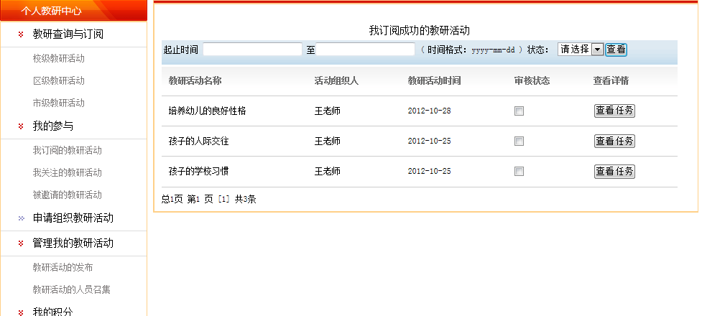

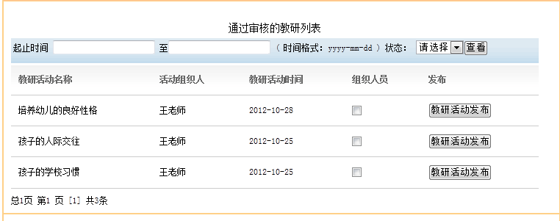

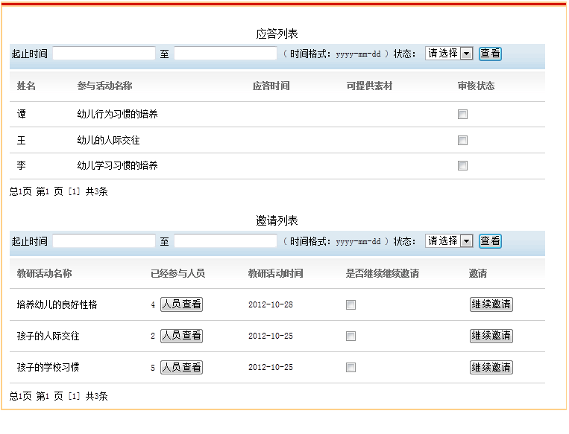

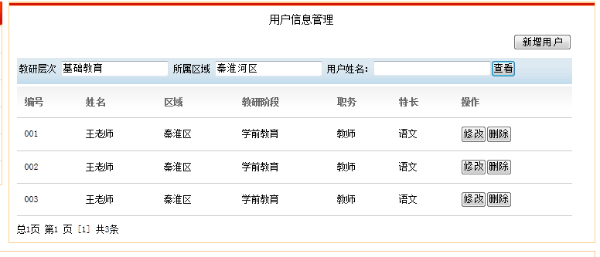

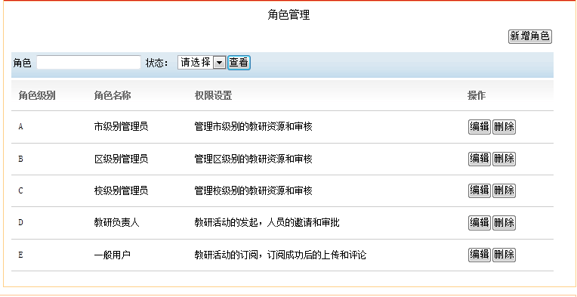

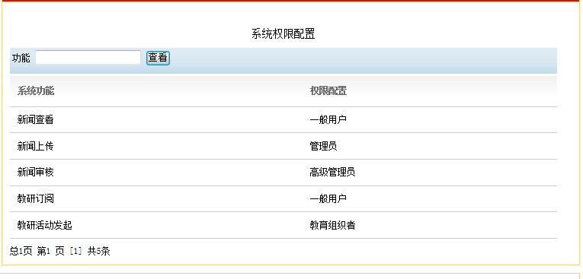

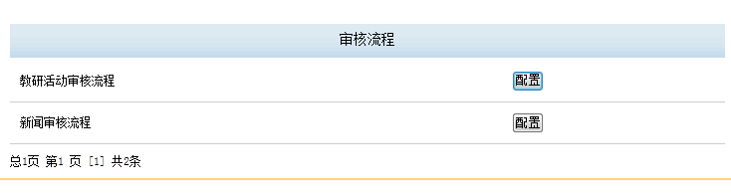

## 资源平台

### 概述

资源管理平台主要是为了提供一套完整的，架构清晰的资源存储、资源重复利用、资源制作、资源播放的公共开放的平台，在次平台上需要完成包括：资源模版管理、资源制作、资源发布、资源审核、资源存储、资源搜索、资源点播、资源分析等功能。

通过功能的实现与应用为我们南京市的整体资源和各类教育提供了更好的平台，也能为我市的教育资源的收集存储再利用提供了更好的手段。

同时考虑到系统的运营模式，系统采用积分模式，及用户可以用现金置换相应的积分，再使用积分在系统中收看各类资源信息，管理员在后台可是设置各个资源所需要的积分情况及现金与积分的比例。

### 系统功能介绍

#### 用户管理

* 用户注册

系统提供各类用户申请功能，用户需按照系统要求进行个人帐号的申请，申请后为了保证系统的安全性和使用者的合法性系统可以与其他第三方系统做用户的实名制认证，比如可以和南京市的公安机构做用户的实名制认证。

* 授权用户

授权用户指的是各级教师和相关有权限登陆系统的人员，该人员的信息已经存在于系统中，该类用户可以注册也可以直接登陆系统（由甲方确定），如需要注册，则通过系统本身的认证机制认证该用户的相关身份和权限，如不需注册，则用户可以通过个人的工号或其他身份识别号登陆系统。

#### 个人中心

用户登陆后在个人中心中可以查看到与个人有关的所有应用，个人中心也就是一个集成与用户有关的个人工作平台，在次可以进行包括：资源上传、搜索、制作、检索等等各类功能；

在个人中心中用户可以对个人账户进行充值和查询余额、消费记录等功能。

#### 资源模版制作管理

系统提供资源制作的各类模版和相关工具，如Office中的PPT模版，三分屏课件视频制作工具，提供有权限的用户使用，用户制作完成后，可以将制作内容上传到相关的资源空间中。

#### 资源发布

资源发布分为以下几种：

1. 原始资源：即用户个人上传的相关资源，在得到系统管理员审核确认后，提供到资源共享平台，供他人在制作时使用；
2. 用户将自己制作完成的资源信息上传，在管理员审核通过后，提供各类用户使用或查阅。

管理员可以选择资源发布的板块、资源发布的时间、查看资源所需的积分等相关信息。

#### 资源审核

根据系统配置的审核流，各级管理员可以对待审资源信息进行审核通过、审核不通过操作，同时可以查询到以往的审核记录，在审核的过程中，系统会根据内部设定的关键字过滤提示管理人员该资源中是否有该信息，如果有则会提示管理员。

#### 资源存储

从用户使用的角度上来看，资源上传只是一个简单的操作动作，在后台系统会根据系统管理员设定的存储规则，对用户上传的资源信息进行有效的存放。

我们建议的存储规则为：管理员制定相关的存储路径，每位用户在上传资源后，系统会自动为该用户产生一个文件目录，该目录专门用来存放该用户的上传信息，目录名的定义规则可以是帐号或姓名，如果该资源信息管理员审核不通过，可以临时存放，管理员可以设定临时存放的时间。

#### 资源搜索

系统会提供一套完整的搜索引擎，让用户在搜索资源时能更便捷，更快速，搜索到的资源系统包含了，资源名、上传人、引用记录等信息。

并且系统提供关键字定义功能，关键字由管理员在后台进行设定，用户在搜索时可以直接调用。

#### 资源点播

用户可以根据自身的需要点击收看某些资源，资源根据后台管理员设定分为免费资源和收费资源，管理员可以设定该资源收取积分的多少，在用户点击收看资源的时候系统会判断该用户当前的账户中还剩余多少积分，如果积分大于或等于该资源所需要的积分则允许用户查看，如小于则提示用户积分不足。

#### 资源分析

根据用户的收看情况、上传情况、评价和各类信息，系统提供了一套完整的针对用户喜好、点击最多、收藏最多等多维度的分析工具，通过该工具领导和管理人员能实施统计分析各类关注的信息点，从而在系统的进一步扩展和教学资源的扩展上能起到关键性的因素

#### 系统管理

系统管理功能包括：

* 用户管理

包括了用户的信息管理、密码管理，针对用户信息系统提供了以下几种模式：

1. 通过第三方获取；
2. 手工导入用户信息；
3. 用户个人申请、管理员审核；

* 角色组管理

根据系统的实际情况，管理员可以对系统中所涉及到的用户角色进行自定义，当角色组建立完成后，管理员可以手工将用户添加到角色组中，也可以根据系统提供的参数配置，将符合条件的用户自动导入进角色组中。

* 权限管理

系统会提供系统内部的所有权限组，管理员可以根据各个角色组所需要的权限来分派角色组的权限，也可以将权限直接分配到用户，这样就可以灵活的管理系统。

* 审核流程管理

考虑到系统使用的用户多，涉及到的角色也叫多，所以采用的动态审核流程配置功能，动态审核流程配置指的是，管理员先建立一个审核流程，然后设定该审核流程所涉及到的角色组或用户，设定完成后，再配置选定的角色组或用户的审核优先级，这样一来，可以做到动态管理、灵活配置，方便了管理员的可维护性、可管理性，让系统更灵活、更人性化。

* 新闻管理

系统支持多级审核模式，同时提供了各类信息发布、审核管理等功能。

* 平台管理

平台本身基于portal开发，在页面的配置、子页面管理、布局上相当灵活，管理员或个人用户完全可以根据个人喜好、系统要求针对不同的角色组或个人来配置和管理。

* 日志管理

系统提供了强大的日志管理平台，通过该平台，管理员可以查询到任何想要的日志信息，系统会根据要求产生各类日志报表信息，如访问人IP，操作内容，操作时间，本次访问IP，上次访问IP，在线时间等等。

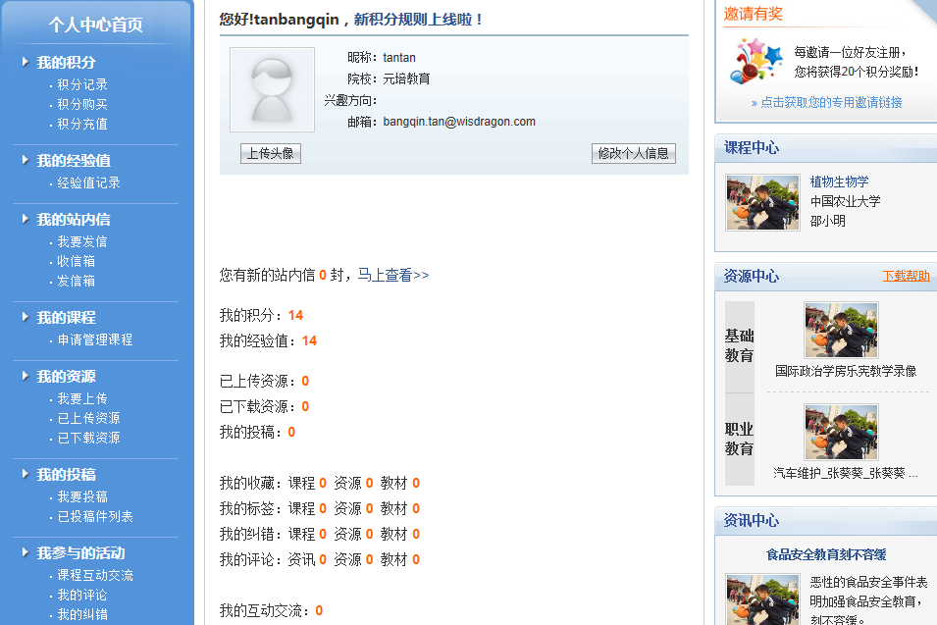

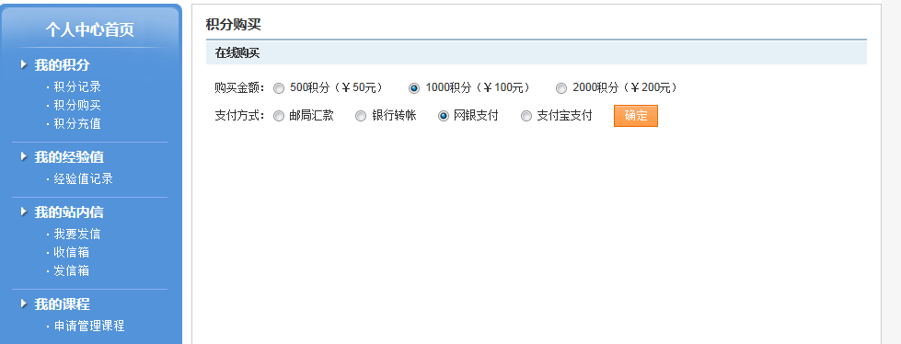

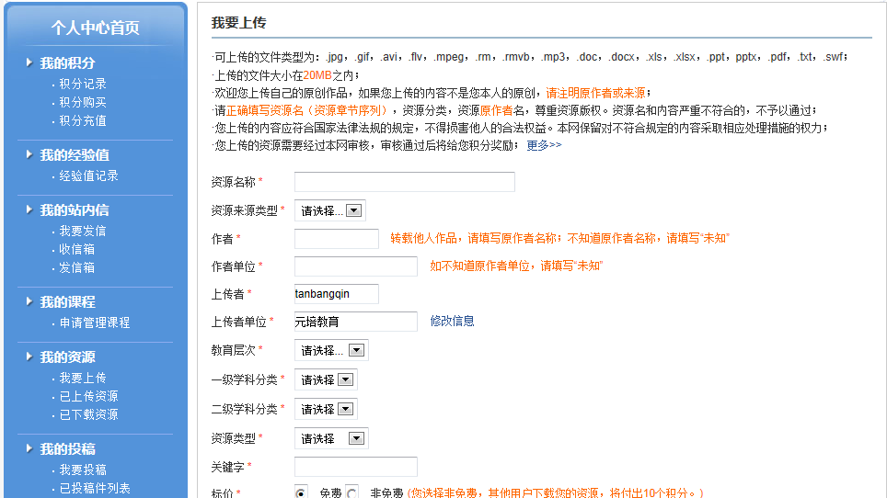

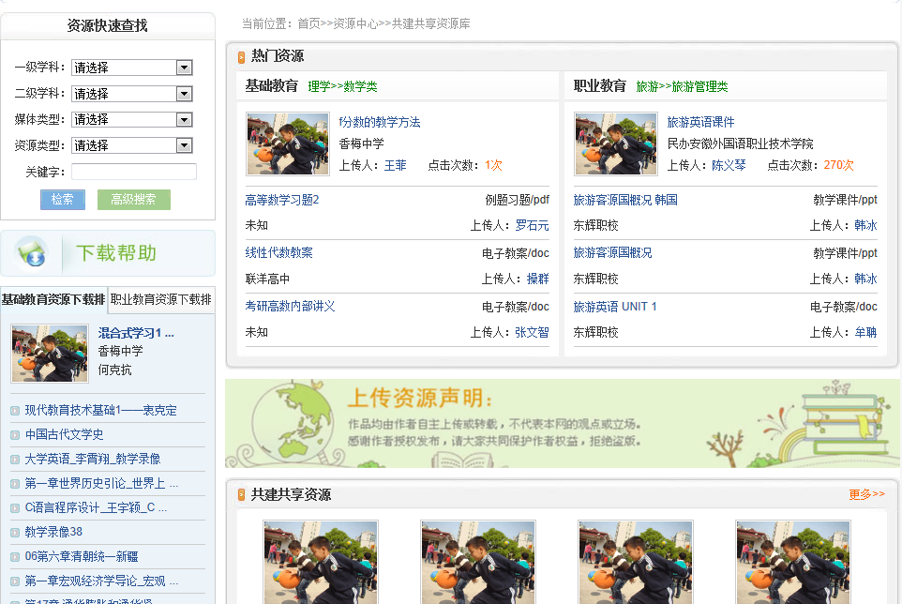

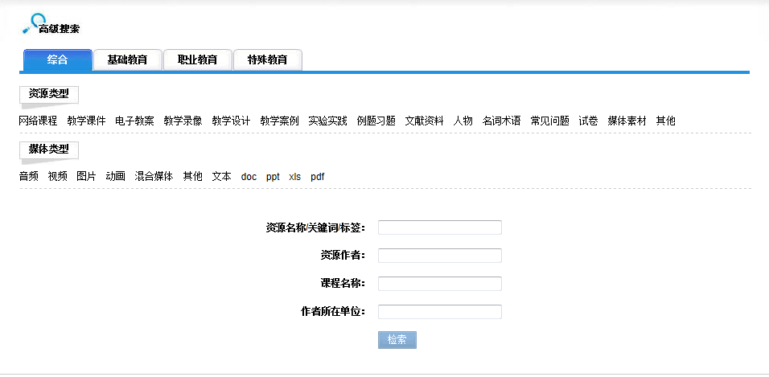

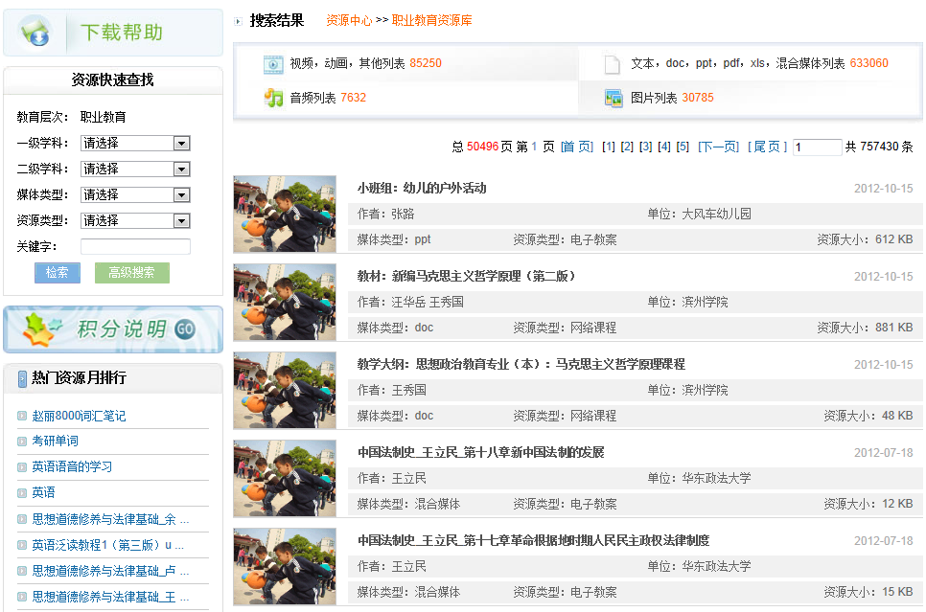

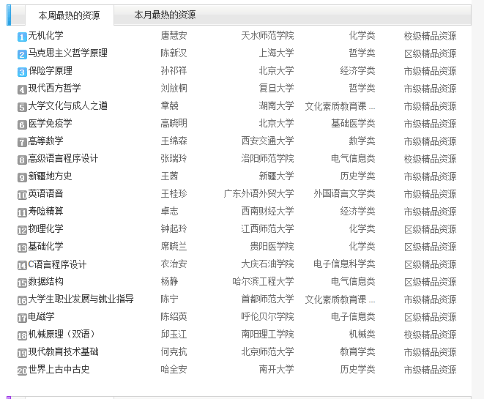

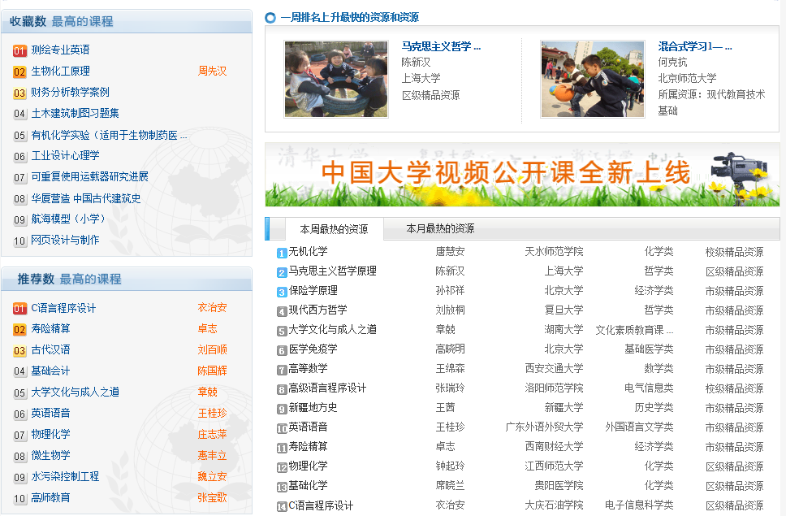

# 项目实施方案

## 组织保障

### 实施组织结构

在项目的实施过程中，主要涉及到的人员分为两大类：用户方和项目承建方：

用户方：

项目领导小组

项目管理小组

项目实施人员

承建方：

项目领导小组

项目管理小组

项目实施人员

项目支持人员

配合用户方的项目实施体制，我们可以调整实施组织，建立对应的项目实施体制，从而可以有效的进行沟通和协商，最终成功完成项目，实现预期目标。

**1、项目领导小组**

* + 用户方：由南京市电化教育馆的有关领导组成。项目领导小组是整个系统的决策机构，对涉及项目的重大问题、基本方针、政策、总体工作计划、投资预算等作决策。
  + 承建方：由中博信息有关领导组成，在本系统实施过程中，对涉及项目的总体战略、总体计划、资源调配等做出决策和协调。

**2、项目管理小组**

* + 用户方：由南京市电化教育馆项目小组及各业务部门负责人共同组成，主要负责整个系统的设计与具体实施，同时负责整个系统的管理与协调，组织工作和管理工作，负责项目的规划、以及实施等。
  + 承建方：由中博信息有关项目负责人组成，领导和协调对本系统规划、设计、开发等工作，并制定实施的计划，控制计划的执行等等。
  + 项目管理小组是用户方和承建方进行沟通和协调的主要机构。能否在双方之间建立良好的沟通渠道，进行有效的协商是本系统是否最终成功实施的关键因素。

我们建议双方在自己的小组内各确定一名主要责任人，负责双方的直接联系沟通，并作为各自小组的代言人；同时设立一名替补人员，在主要负责人不在岗位时（如出差等）担当临时负责人。

双方项目管理小组名单、通讯方法和各自的责任将在项目启动阶段确定，并且互相通知对方。在项目实施过程中，若人员的变化，将及时通知对方。

**3、项目实施人员**

* + 双方项目实施人员均是在各自项目管理小组领导下，进行承担各自工作，担任各自责任的人员。
  + 对用户方而言，主要包括参与系统需求分析人员，业务人员，最终用户，原业务系统设计人员（可选）等等。
  + 对承建方而言，主要包括参与系统实施的工程人员，业务需求分析人员，设计人员，应用开发工程师，系统集成工程师，系统调优工程师、测试人员，维护人员等等。项目实施人员之间的沟通是多范围、多角度的。双方人员的有效沟通，可以加强业务人员和开发人员双方的理解，减少对业务的分歧，从而保障系统开发的顺利进行。

**4、项目支持小组**

项目支持小组是指那些在整个项目建设过程中的某一特定阶段致力于某一特定领域的项目组成员。例如，系统性能调优工程师，他们可能大多时间并不参与项目开发工作，然而他们可能在项目规划阶段对整个系统的资源和性能做出规划。当系统遭遇性能瓶颈时，他们需要完成性能调优的工作；当系统进入维护、完善期，他们需要对系统的性能、存储提出优化、再调整的建议。

### 项目角色划分



组织结构图中说明了投标方为本项目的实施所设置的人员角色，具体角色描述如下:

* 项目总监：

属于项目领导小组，主要负责承建方项目的总体战略、总体计划、资源调配等宏观决策性工作。

* 项目经理：

主要负责该项目开发商在开发和维护的过程中同客户的商务接洽和开发配合方面的事务，包括：项目合同的签定；提交开发计划给客户； 组织客户与分析人员进行需求确定； 组织客户阶段性验收； 协调客户提供测试环境；全权负责：项目开发计划的制定； 开发方法的确定； 项目各阶段的人员配给与人员之间的配合； 各阶段文档的生成和版本编号。

* QA主管

主要负责监督项目进度与质量；项目质量计划的制定；技术规范的编制；负责项目开发过程中与客户、开发项目组、文档组等相关角色的联络与协调。

保证软硬件透明开发的主要环节。在项目开发的过程中几乎所有的部门都与QA主管有关。QA主管对项目经理提供项目进度与项目真正开发时的差异报告，提出差异原因和改进方法。在项目进度被延滞或质量监督组认为某阶段开发质量有问题时，提请项目经理、项目负责人等必要的相关人员举行质量会议。解决当前存在的和潜在的问题。质量保证是建立在文档的复审基础之上，因而文档版本的控制，特别是软件配置管理，直接影响软件质量保证的影响力和力度。文档组则是保证软件质量保证的得以实施的重要保证。

QA主管的监督范围包括： 系统分析人员是否正确的反映了用户的需求； 软件执行体是否正确的实现了分析人员的设计思想； 测试人员是否进行了较为彻底的和全面的测试； 文档组是否对文档的规范化进行的比较彻底，版本控制是否有效；

* SCM主管

主要负责在整个项目生命周期内的软硬件配置管理工作，包括版本控制，变更控制和过程支持三方面的内容。支持项目开发行为，使开发人员和集成人员有适当工作区来构建和测试其工件，并且使所有工件均可根据需要包含在部署单元中，还必须确保配置管理环境有利于进行产品复审、更改和缺陷跟踪等活动，还需要负责撰写 CM 计划并汇报基于“变更请求”的进度统计信息。

* 业务分析工程师

主要负责是协同其他项目组成员一起认清业务范围，确定业务需求定义，并在开发维度模型时表现这些需求。在业务主题的定义和确认过程中起主要的作用。承建方的业务分析师需要不断的与客户方的业务部门的人员进行充分的交流。在开发过程中主要参与的阶段是系统需求分析，在明确了系统将来要完成的主要任务之后，业务分析师的职责转向系统用户界面的确定上。开发出的系统能被客户接受的两个重要指标一个是系统正确性，即系统是否正确的完成了用户希望它完成的任务；第二就是系统操作的便捷性。便捷主要受到使用系统的客户的操作习惯的制约。业务分析师往往是多年从事该项工作的人员，他们的使用习惯会对系统的易用性非常有帮助。

* **系统架构工程师**

主要负责项目技术方案的制定。

* **系统开发工程师**

主要负责创建和维护各种类型的前端应用。

* **系统集成工程师**

主要负责将项目中的不同部分整合起来，集成为一个统一体，包括网络、操作系统、存储、数据库、各系统软件等等。

* **系统管理员/性能调优工程师**

主要负责项目系统管理及各部分的性能调优的工作，包括网络、数据库、存储等方面内容。

* **测试工程师**

主要负责对整个项目的测试进行计划、设计、实施和评估，包括功能测试、性能测试等。

* **文档员**

主要负责完善各个部门发送需要存档和进行版本控制的文档；对文档进行单向出入的控制； 对所有存档的文档进行版本控制； 书写文档规范，并传达到开发组中。

* **顾问**

主要负责向项目组提供各种合理化的建议，为项目组在技术、业务、项目实施的各方面提供咨询，并参与关键步骤的评审工作。

## 主要成员名单

|  |  |  |  |
| --- | --- | --- | --- |
| **姓名** | **性别** | **工作职责** | **工作经历** |
| 倪希 | 男 | 项目总监 | 2009年7月--至今：中博信息技术研究院有限公司  2004年6月—2009年6月 东大金智 |
| 夏海波 | 男 | 副总 | 武汉大学物理学院(1994.7 - 1999.11) 副教授  上海致达信息产业股份有限公司(1999.12 -- 2002.12) 软件研发中心常务副总经理  上海东方国际防伪有限公司(2003.2 - 2004.5) 总经理助理，技术总监  上海复旦金仕达计算机有限公司(2004.6 - 2006.2) 金融事业部高级咨询顾问  上海光朗信通讯技术有限公司(2006.3 - 2011.3) 总工程师  中博信息技术研究院有限公司 （2011.3 – 至今） 副总 |
| 傅江利 | 男 | 研发总监 | 2006年1月至2007年6月 在甘肃万维信息科技有限责任公司从事开发工作(实习)  2007年7月至2009年9月 在昆明奥瑞银科技有限责任公司从事开发与管理工作。  2009年10月至今　中博信息技术研究院有限公司 研发总监 |
| 孔秀娟 | 女 | 项目经理 | 2003/07—2009/05 昆明奥瑞银科技有限公司  2009/05—2012/05 恩捷科技有限公司2012/05—至今 中博信息技术研究院有限公司 |
| 刘季军 | 男 | 实施工程师 | 2008/08—2010/03 长沙新邦软件开发有限责任公司 java程序员  2010/06—至今 中博信息技术研究院有限公司 实施工程师 |
| 隆楚雄 | 男 | 实施工程师 | 2009/06—2011/02 湖南长信信息系统集成有限公司 程序员工程师  2012/04—至今 中博信息技术研究院有限公司 实施工程师 |

本项目将根据项目需要，逐步投入若干的开发人员。

## 进度计划

结合本项目实际情况，可对项目进度做如下分解（当然，在项目实施范围和需求还未最终确定之前，项目的进度计划仅为一粗略的高层项目实施计划草案，将在项目签定之后确定最后的项目基线计划。需要按项目计划控制项目的进度，确保项目按时、保质保量的交付）：

项目实施管理阶段划分项目里程碑如下：

阶段一、项目总体规划及方案设计(里程碑一：设计阶段评审点)

阶段二、项目实施(里程碑二：实施阶段评审点)

阶段三、项目UAT(里程碑三：项目初验评审点)

阶段四、项目试运行

阶段五、项目终验(里程碑四：项目终验评审点)

本项目正式启动后详细计划将逐日安排, 以便及时提供项目进展情况。以下为根据我公司的经验考虑平均情况暂定的项目计划。项目的启动时间暂定为合同签署日，且要求的软硬件环境就绪，最终以双方商议确定的项目启动日为基准，如启动日延迟，则其余计划时间依次顺延。详细计划在项目启动后提交的《项目准则》中的进度计划给出。

具体建设过程中，此表所列时间是基于用户方各系统硬件、软件环境在整体项目计划中规定的时间之前已就绪齐备，用户方公司项目人员充分配合等前提。由于非技术因素而导致的时间延误不在所列范围之内。

## 实施计划

项目建设总体进度预计在2013年8月31号之前完工，并完成各系统的验收工作。

考虑到项目需要有阶段性的成果和交付物，为了规避项目的风险，我们不仅借住项目管理系统，还要做更精准的计划，总体计划如下：

各业务系统的实施计划需按照

|  |  |  |  |
| --- | --- | --- | --- |
| 任务名称 | 工期 | 开始时间 | 完成时间 |
| **南京市教育信息化公共服务平台** | **197 days** | **2012年12月1日** | **2013年8月31日** |
| **交流协作管理平台** | **190.88 days** | **2012年12月3日** | **2013年8月26日** |
| 需求调研 | 29 days | 2012年12月3日 | 2013年1月10日 |
| 系统设计 | 35 days | 2013年1月14日 | 2013年3月1日 |
| 定制化开发 | 65 days | 2013年2月11日 | 2013年5月10日 |
| 测试 | 16 days | 2013年5月13日 | 2013年6月1日 |
| 系统部署 | 6 days | 2013年6月1日 | 2013年6月7日 |
| 系统试运行 | 56 days | 2013年6月10日 | 2013年8月26日 |
| 系统调整 | 56 days | 2013年6月10日 | 2013年8月26日 |
| **资源管理平台** | **190.88 days** | **2012年12月3日** | **2013年8月26日** |
| 需求调研 | 29 days | 2012年12月3日 | 2013年1月10日 |
| 系统设计 | 35 days | 2013年1月14日 | 2013年3月1日 |
| 定制化开发 | 65 days | 2013年2月11日 | 2013年5月10日 |
| 测试 | 16 days | 2013年5月13日 | 2013年6月1日 |
| 系统部署 | 6 days | 2013年6月1日 | 2013年6月7日 |
| 系统试运行 | 56 days | 2013年6月10日 | 2013年8月26日 |
| 系统维护 | 56 days | 2013年6月10日 | 2013年8月26日 |
| **项目总体验收** | **5 days** | **2013年8月26日** | **2013年8月30日** |

具体需求来拟定，项目规模大所以本次项目公司会在现场安排6-10人驻场。

## 测试规划

测试对于系统项目而言尤为关键。以下介绍我们在测试方面的考虑。

### 测试计划

为了保障系统的可用性、稳定性、可靠和健壮性，系统正是上线前，将制定详细的测试方案、测试计划、测试用例。有关内容将参照CMM标准模板、结合用户的具体情况制定可操作的测试方案等。

### 测试准备

测试准备工作自项目组成立即开始运作，包括测试组织结构的确定、测试环境准备、测试用例准备、测试人员培训等。

### 测试过程

为了保证开发能够按照需求有效及时的进行，开发与测试按如下过程进行：

1. 在设计阶段，测试人员从开发人员得到各个模块的设计方案，依据每个模块的设计方案制定相应的测试用例的设计
2. 开发人员在概要设计完成后，由每个模块的设计者、测试该模块的测试人员以及部分其它开发、测试人员对这个模块的概要设计进行复审。
3. 测试人员完成每一模块的测试用例设计后，进行测试用例设计复审，参加人员由测试用例设计者、所测试模块的开发人员以及部分其它开发、测试人员。
4. 测试人员根据测试用例的设计编写测试用例

* 单元测试：由开发人员和测试人员共同进行，按照”code a little, test a little”的思路实行单元测试
* 集成测试：在有一个能实现基本功能的系统上允许测试人员编写的测试用例。在集成测试的中期开始制作daily build。
* 系统测试：将通过集成测试的
* 压力、性能测试：
* beta测试：
* 验收测试：由用户参加，主要对需求、功能进行验证。
* 代码冻结：进入代码冻结阶段后，任何人都不得轻易更改源代码。如果有任何需要对代码进行更改，必须经过项目经理或者开发主管的同意方可进行。任何一个改动之后都要进行回归测试，回归测试的重点放在改动的功能模块以及它对其它模块的影响。

## 测试范围

系统测试范围如下：

* **单元测试范围**：测试类和类的成员函数，采用白盒测试语句覆盖和条件判断覆盖。确保各个模块功能的正确性。
* **集成测试范围**：测试整个程序。测试重点：只关注于系统的结构和内部的相互作用。采用黑盒测试。
* **系统测试范围**：测试的重点在与对系统的功能性上，对需求的验证。
* **界面测试范围**：从用户的角度对前端展示系统进行测试。
* **性能测试范围**：系统精度、系统容量、系统效率、系统可靠性。
* **压力测试范围**: 测试系统可承受的最大压力，进行大批量的交易。

### 文档清单

文档是构成一套软件产品的核心要素之一，良好的文档组织、文档管理、文档种类和质量是公司综合实力的只管体现，更关键的是组织合理、要素齐全的文档将为系统日常维护、升级扩展提供核心依据，降低成本、提高效益。如下是参照ISO9001和CMM规范初步拟定的主要文档清单。具体项目文档，将在项目合同中根据需要进行适当裁减。

* + **项目管理文档**

解决方案

项目软件开发计划书

需求评审文档

每周项目周报

阶段性小结报告

里程碑报告

上线报告

验收报告

移交报告

项目总结报告

* + **质量管理文档**

1. 错误（BUG）跟踪列表
2. 需求变更单
3. 数据质量问题文档
4. 已知错误说明
   * **产品说明书**
5. 数据库说明书
6. 应用系统软件说明书
7. 其它产品说明书
   * **需求文档**
8. 业务需求采集与分析文档
9. 功能需求说明书
10. 非功能性需求说明书
11. 界面需求说明书
    * **架构设计文档**
12. 系统整体构架说明书
13. 概要设计说明书
    * **编码和客户化文档**
14. 数据库设置
15. 各子系统单元测试用例
16. 各子系统单元测试结果
17. 各子系统代码版本控制说明
    * **测试文档**
18. 系统功能测试计划
19. 系统功能测试方案
20. 系统功能测试结果
21. 系统性能测试计划
22. 系统性能测试方案
23. 系统性能测试结果
    * **用户手册和操作手册**
24. 数据库用户手册
25. 操作系统用户手册
26. 各应用系统用户手册
27. 用户管理手册
28. 系统安全手册
29. 最终用户培训材料
    * **系统维护文档**
30. 系统运行监控文档
31. 系统定时任务说明文档
32. 系统日志说明文档
33. 系统升级说明文档

### 试运行计划

按进度安排完成系统软硬件的安装、调试、培训以及整体联调成功后，我公司向用户提出系统试运行申请，系统试运行时间为期三个月，起始时间以申请获得甲方回复为准。

1、 系统调试开通后，由甲方做好系统试运行记录。并依据试运行记录，写出系统试运行报告。内容包括：

* 系统试运行起止日期，试运行状态；
* 故障产生的次数、原因和排除故障的日期；
* 系统功能是否符合设计要求以及综合评述。

 2、 试运行期间我方应配合甲方建立系统的值班、操作和维护管理制度。

 3、 我方将依据合同有关条款须对有关人员进行技术培训，培训应提供有关设备、系统操作和日常维护的说明、方法等技术资料。培训内容应征得甲方同意。

## 验收计划

系统验收合格后，方可投入使用；不合格的，由验收小组（验收委员会）提出整改意见，改正后经复验合格，方可投入使用。

### 验收准备

1、系统的竣工

按合同要求全部建成，经试运行达到合同要求并为甲方认可，视为竣工。系统竣工报告由我方完成。

 2、系统的初验

由甲方组织我方根据合同提出的设计要求，进行初验，填写系统验收单。若系统设计有修改的，应填写更改审核单并报原方案审核部门备案。

 3、系统初验报告包括的内容

* 系统试运行评述；
* 对照招标书要求，系统功能检测情况及质量主观评价；
* 对照正式合同，核对安装软件结果；
* 系统初验意见。

### 组织验收

**项目经理职责**

* 负责提出《系统验收报告》；
* 配合验收方进行项目验收；
* 负责及时解决验收过程中发现的问题；
* 负责项目验收过程中的其他具体事宜。

### 验收流程

**1）验收申请**

* 由项目经理根据项目实际情况向验收方提出验收申请。
* 验收申请应按合同要求明确验收日期和内容，如必要变更验收日期和内容，应提前向验收方申请并征得验收方的同意；一般用户自接到验收申请材料之日起五日内完成审查。符合条件的，批准验收并组织有关专家成立验收小组（验收委员会）验收；不符合条件的，做出不批准。

**2）成立项目验收工作组**

* 由项目经理负责组织，与用户方协商，在项目验收前3-5日成立项目验收工作组。
* 项目验收工作组划分为以下小组分别承担不同的工作职责：

文档小组：负责向验收方移交合同要求的资料，提交测试大纲等工作。

系统软件小组：负责公共平台、操作系统及应用软件清点、测试工作。

应用系统小组：负责各个应用系统的现场测试工作，并记录测试结果。

资金结算小组：负责项目资金的结算。

* 项目经理应根据项目大小、现场实际情况及用户的要求决定小组合并或拆分。
* 确定验收工作组组长。验收工作组组长由用户方商议后决定。
* 确定验收工作组成员。验收工作组成员由用户方、系统集成商（分包商）双方构成。
* 确定验收内容、时间。合同经理依照合同与用户方共同协商确定验收内容和时间。

**3）功能验收：**

功能验收将依照工作范围的规定，其详细定义将按照在合同执行中产生的需求分析报告以及演示。

**4）性能验收：**

性能验收主要评估上线系统的数据处理速度、高峰时段的压力测试结果，其详细定义将按照合同规定的相关内容。性能验收的形式采用性能测试的方法进行。

**5）可靠性验收：**

在本系统结束试运行后，没有发生系统停止工作的情况，即可认为本系统可以通过可靠性验收。

**6）文档验收：**

按合同要求的清单向验收方移交各种电子文档（说明书、工程资料等），由验收方在移交清单上签字确认。

**7）确定验收步骤**

按事先商定的验收步骤和测试大纲内容进行现场测试，登记测试结果，由验收方在测试结果报告上签字确认。

**8）确认验收报告**

根据项目验收的结果由验收方（甲方）撰写验收报告，并由验收方负责签字、盖章确认。

# 培训计划与方案

在本系统验收前，中博信息向用户提供完整的技术培训，以便用户尽快掌握相关系统的技术环节进行后续的开发、升级、自行维护和运营，指导用户构建运行环境、完成软件安装于配置，指导用户收集、整理、录入软件运行需要的有关基础数据。

中博信息有规范的培训体系，并可以在公司配置有专门的培训中心，负责客户的培训事宜。中心常设有专业的培训教师10人以上。

本项目针对学校的培训主要有项目管理培训、使用培训、系统分析和开发环境培训、维护和管理培训。培训包括如下一些方面：

## 项目管理培训

项目管理培训是指项目管理的过程控制培训。让用户的项目管理人员了解和掌握整个项目管理的过程、方法。对项目管理的培训工作放在产品部署之前。

## 使用的培训

使用培训是指应用系统的操作培训。让用户了解系统，并能熟练操作用户界面，以及相关的一些计算机知识。对用户的培训工作必须放在系统上线之前，可能各个系统上线的时间不是完全一致，但需在某系统上线之前对相关使用该系统的用户进行系统操作等方面的培训，这样可让用户在接收培训知识后，能立即展开自己的工作。

## 系统分析和开发环境培训

系统分析和开发环境培训，主要指对用户分析和开发人员的培训，要求让用户方的分析和开发人员了解相关的业务知识、技术架构、开发方法，并进行开发规范以及产品部署的培训。

## 维护和管理培训

维护和管理培训，主要指对维护和管理人员的培训，要求维护和管理人员掌握相关的硬件知识、各系统功能；并进行业务知识及开发规范以及系统安装的培训。

这些培训工作在项目试运行阶段开始进行，使维护人员能更快更深地了解系统。

具体培训计划为：

## 项目管理培训

|  |  |  |
| --- | --- | --- |
| 1 | 培训对象 | 用户方项目管理人员 |
| 2 | 培训人数 | 由用户确定 |
| 3 | 培训目的 | 了解项目管理过程、方法 |
| 4 | 培训内容 | 项目管理过程和阶段划分  项目管理方法和工具 |
| 5 | 培训时数 | 3天 |
| 6 | 培训方式 | 课堂讲解、研讨与实际操作相结合 |
| 7 | 培训地点 | 客户现场 |
| 8 | 培训效果 | 对项目管理有整体理解  了解项目管理采用的方法和工具。 |
| 9 | 学习考核 | 由双方商定。 |
| 10 | 培训时间 | 系统安装后15天内。具体时间由双方商定。 |
| 11 | 授课人员 | 中博信息培训专员 |

## 系统使用人员培训

|  |  |  |
| --- | --- | --- |
| 1 | 培训对象 | 系统使用人员 |
| 2 | 培训人数 | 由用户确定 |
| 3 | 培训目的 | 了解系统功能使用细节； |
| 4 | 培训内容 | 业务功能流程；  业务功能使用和问题。 |
| 5 | 培训时数 | 5天 |
| 6 | 培训方式 | 课堂讲解、研讨与实际操作相结合 |
| 7 | 培训地点 | 用户现场 |
| 8 | 培训效果 | 掌握和使用系统业务模块功能。  了解系统业务流程。 |
| 9 | 学习考核 | 由双方商定。 |
| 10 | 培训时间 | 系统启用前15天内。具体时间由双方商定。 |
| 11 | 授课人员 | 中博信息培训专员 |

## 分析和开发人员培训

|  |  |  |
| --- | --- | --- |
| 1 | 培训对象 | 用户分析和开发人员 |
| 2 | 培训人数 | 由用户确定 |
| 3 | 培训目的 | 了解系统机构，使用技术及开发环境等； |
| 4 | 培训内容 | 业务功能流程；  系统架构；  开发环境；  开发方法 |
| 5 | 培训时数 | 5天 |
| 6 | 培训方式 | 课堂讲解、研讨与实际操作相结合 |
| 7 | 培训地点 | 用户现场 |
| 8 | 培训效果 | 熟悉系统组成、架构、开发环境和开发方法。 |
| 9 | 学习考核 | 由双方商定。 |
| 10 | 培训时间 | 系统启用前15天内。具体时间由双方商定。 |
| 11 | 授课人员 | 中博信息培训专员 |

## 维护和管理人员培训

|  |  |  |
| --- | --- | --- |
| 1 | 培训对象 | 系统管理和维护人员 |
| 2 | 培训人数 | 由用户确定 |
| 3 | 培训目的 | (1)了解系统总体框架和；  (2)掌握和使用系统的各项参数、系统级功能和接口；  (3)掌握和使用系统维护功能和接口； |
| 4 | 培训内容 | 系统总体框架  系统管理功能的使用方法  系统参数和配置的管理维护方法 |
| 5 | 培训时数 | 3天 |
| 6 | 培训方式 | 课堂讲解、研讨与实际操作相结合 |
| 7 | 培训地点 | 用户现场 |
| 8 | 培训效果 | (1)掌握和使用系统功能和接口；  (2)具备一定维护能力 |
| 9 | 学习考核 | 由双方商定。 |
| 10 | 培训时间 | 系统启用前15天内。具体时间由双方商定。 |
| 11 | 授课人员 | 中博信息培训专员 |

# 服务承诺

## 服务承诺

为本次中标并完成的系统提供5年的免费维护、技术支持，该服务自全部软件验收完成之日起开始计算。

针对本项目，如系统故障通过远程技术支持在4小时之后无法解决问题时，本公司将从总部派出技术人员尽最大努力赶到现场，为用户提供紧急上门维护服务。

## 服务内容

本公司已经拥有一整套符合CMMI4质量体系规范，并适用于高等教育行业的服务流程、服务体系。中博信息技术研究院有限公司（以下简称中博信息），客户服务是一项全员参与的系统工程，我们认为中博信息所从事的软件行业，就是满足客户需求的服务业。面对本项目的特定要求，中博信息提供如下服务保证：

* **服务承诺**

1. 在中博信息的正常工作时间（周一至周五早晨8:30至下午5:30，节假日除外）内，对于校方以适当方式在授权范围内使用的软件最新版本（即中博信息向其广大客户群提供的版本）所产生的未能符合文件要求的问题，中博信息应进行调查并提供解决办法。校方应向中博信息提供详细的资料和说明，以说明软件在何等方面未能符合文件要求，并为中博信息提供这方面的协助。在校方准备所需的详细的资料和说明的过程中，中博信息将协助校方分析。
2. 中博信息应通过服务网站或其选择的其他方式提供其决定为广大客户群提供的升级包和补丁包（“升级版”）。如果中博信息决定为广大客户群提供文件的升级版本，中博信息应将该文件的升级版本提供给校方。
3. 对校方提出的对软件已有功能的增加或修改、改进的任何需求，中博信息应决定是否将该等需求纳入升级版中，并应就此向校方给出答复。

* **具体响应形式**
* 电话服务和远程联调服务：中博信息总部提供热线电话服务和MODEM远程协助服务。
* 网上服务：中博信息提供网上服务，内容包括“联络我们”、“问与答”、“文件下载”、“服务快讯”。
* 上门服务：如果中博信息根据其完全独立判断确定上门服务比电话和远程联调更有效时，中博信息应提供上门服务。
* 电子邮件和传真：中博信息应以电子邮件方式为校方提供产品和信息服务；对于校方的书面服务要求，中博信息将提供传真或电子邮件回复。

## 应急方案

公司设立了专门的客户服务中心，由专职人员及时了解、反馈客户信息，全面有效的解决客户的疑难问题。客户服务中心从成立之日起，就确定了部门的目标，即快速、全面、准确地为客户提供所有问题的全面热线技术支持，并尽最大程度地使校方满意。客户服务中心技术人员覆盖了本公司的所有产品及技术领域。为便于更为有效地提供服务，客户服务中心专门设立了直拨电话线，加强与校方之间的联系，使校方能够感受到更快捷，更方便的服务。

同时，公司的中心数据库将记载客户系统配置、系统软件版本及问题发生原因、情况及处理办法等数据，以便今后出现问题时，借助计算机系统的帮助，快速排除或隔离问题。

**=====全文完=====**